Человек застрянет в данном тупике
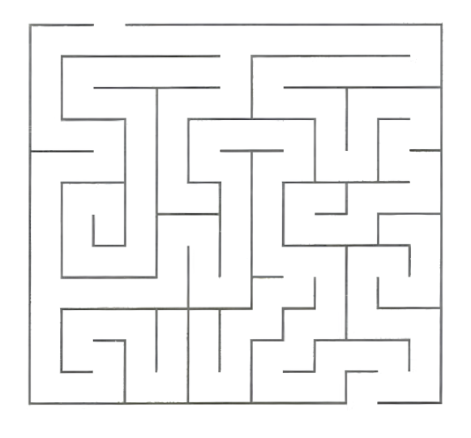

Проблема данного алгоритма в том, что человек менял только направление, а чтобы не заходить в тупик, надо менять еще и координаты. Поэтому, чтобы исправить схему, надо добавить блок «шаг вперед» после «повернись налево»

